UNIVERSITATEA "POLITEHNICA" din BUCUREȘTI

Facultatea de Electronică, Telecomunicații și Tehnologia Informației

Proiect Dispozitive și Circuite Electronice

Oscilator controlat în tensiune pentru domeniul de audio-frecvență

*Student:*  *Profesori coordonatori:*

Petre Alexandru-Ionut Prof. Dr. Ing. Dragoș Dobrescu

Grupa 432B S.L. Dr. Ing. Bogdan Mihăilescu

București 2018

Cuprins

Capitolul I: Date de proiectare .............................................................. 3

Capitolul II: Schema bloc a amplificatorului ........................................... 5

Capitolul III: Detalii de proiectare ........................................................... 6

III. 1. Schema electrica a amplificatorului ............................... 6

III. 2. Punctul static de functionare .......................................... 7

III. 3. Amplificarea circuitului ................................................... 9

Capitolul IV: Rezultate experimentale .................................................. 11

Capitolul V: Bibliografie ........................................................................14

**CAPITOLUL I**

**Date de proiectare**

**N = 2**

Să se proiecteze și realizeze practic un oscilator controlat în tensiune pentru domeniul de audio-frecvență având următoarele caracteristici:

1. Forma semnalului este sinusoidală sau dreptunghiulară
2. Amplitudinea tensiunii de ieșire este reglabilă între [0 $÷$ 400]mV.
3. Tensiunea de alimentare este unipolară și are valoarea 7V.
4. Rezistența de sarcină are valoarea de 1k.
5. Tensiunea comandată este de [0 $÷$ 2]V.
6. Frecvența comandată: [20 $÷$ 200]Hz
7. Dacă este necesar, se va proiecta și realiza un etaj de amplificare pentru adaptarea la rezistența de sarcină.
8. Circuitul realizat practic va fi prevăzut la ieșire cu un buzzer.

**Capitolul II**

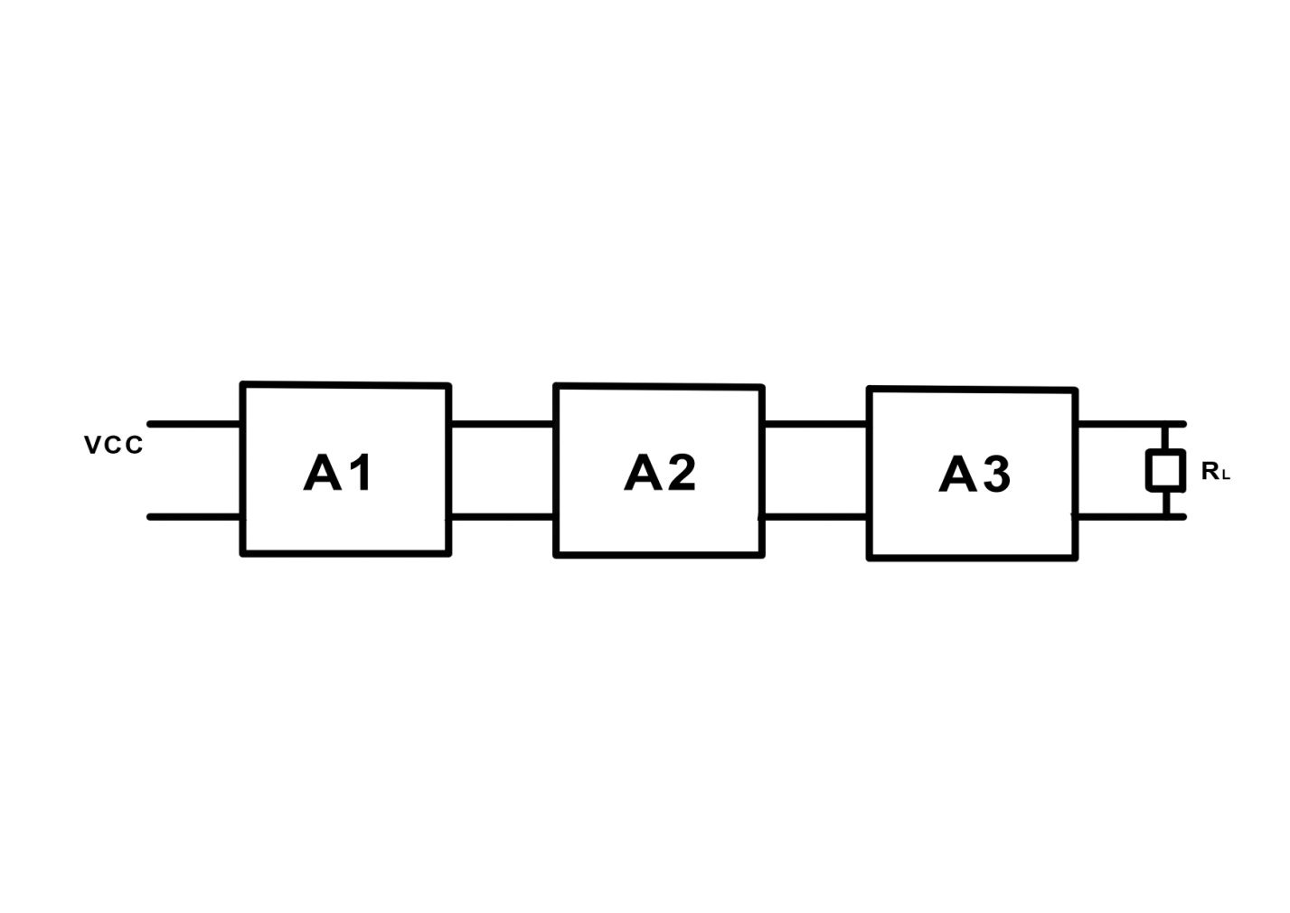**Schema bloc a amplificatorului**

**I**. Primul bloc din schema dată reprezintă un circuit basculant astabil. Acesta nu prezintă o stare fixă în care să se stabilizeze – el oscilează între o stare și alta fără a avea nevoie de impulsuri de comandă exterioare. Privind schema de mai jos, se observă că acesta este compus din două ramuri oglindite: R1, R2, C1 și Q1 compun prima ramură, în timp ce a doua este formată din R3, R4, C2 și Q2.

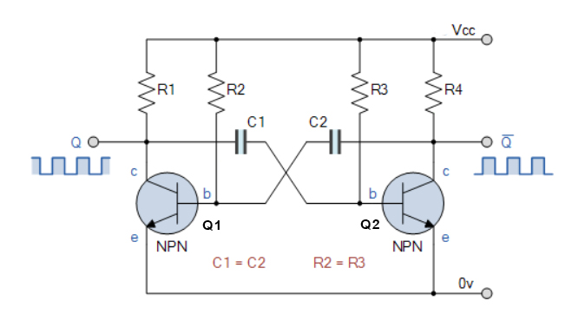

**Pornirea basculării circuitului**se bazează pe imperfecţiunile constructive electrice ale celor două tranzistoare, deci unul dintre ele se va deschide mai repede decât celălalt. Rezistoarele cu valori mici au rolul de a încărca rapid condensatoarele, iar cele cu valori mari protejează joncțiunea bază-emitor a tranzistoarelor împotriva curenților mari.

*Astabilul funcționează în felul următor:*

Inițial, C1 este încărcat de la sursa V1. Q1 este deschis, deci terminalul stâng a lui C1 este conectat la masă. În a doua ramură, la baza lui Q2 este conectat terminalul drept a lui C1, deci se poate spune că se menține închis acest tranzistor. Se poate preciza că Q1 este saturat puternic din cauza curentului de încărcare forțată a lui C2 adăugat curentului ce trece prin R3.

Pe măsură ce C1 începe să se încarce prin R2, terminalul stâng conectat la baza lui Q2 începe să crească (de la -7V spre +7V). În același timp, C2 va începe să se încarce (până în momentul în care atinge valoarea sa maximă), ceea ce va determina ca joncțiunea bază-emitor să fie polarizată direct. În acest moment, C2 este pregătit pentru următorul ciclu, iar Q1 este încă menținut în saturație din cauza curentului mic de bază asigurat de R3.

În momentul în care tensiunea din terminalul drept a lui C1 are valoarea de 0.7V, Q2 va începe să se deschidă complet printr-un proces de **avalanșă**. Acest aspect determină închiderea completă a lui Q1, iar procesul descries mai sus se repetă și pentru ramura dreaptă a circuitului.

Se remarcă faptul că R2 și R3 sunt conectate la alimentare printr-un potențiometru. Tensiunea la care C1 și C2 se descarcă prin R2 și R3 se modifică odată cu reglajul lui P1, care îndeplinește condiția cerută de tensiune comandată. Rata de descărcare devine din ce în ce mai mare pe măsură ce tensiunea prin ramuri crește.

**II**. Al doilea bloc din schema de mai sus reprezintă etajul de amplificare. Acesta funcținează exact ca un generator de undă dreptunghiulară având în construcția sa un singur tranzistor npn.

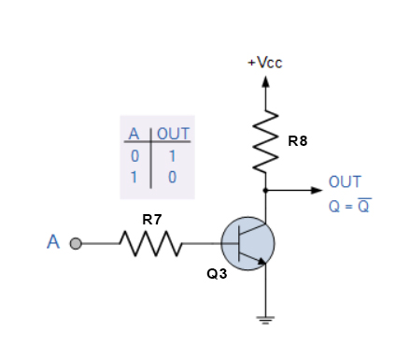Generatoare de undă simple pot fi construite cu ajutorul unor invertoare ce au la bază acțiunea unui **Schmitt trigger** – pe scurt, el va produce o formă de undă ce este capabilă să comute rapid între cele două stari *high* și *low* fără nici un fel de distorsiune sau zgomot. Starea de ieșire a unui astfel de invertor Schmitt este exact inversul stării sale de intrare.

Din punct de vedere tehnologic, invertorul se poate construi folosind combinația de tipul R7, R8 și Q3, poarta logică NOT astfel formată având ieșirea în colectorul tranzistorului. În momentul în care starea semnalului de intrare trece de valoarea pragului superior de tensiune, ieșirea se schimbă, trecând în starea *low*. Starea se menține până în momentul în 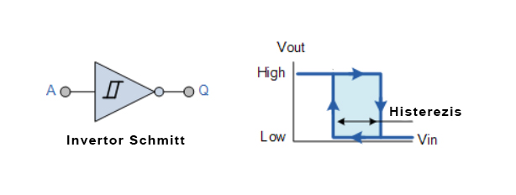care semnalul de intrare scade sub pragul inferior de tensiune, moment în care comută înapoi la starea *high*.

Mai simplu spus, se poate afirma că acest invertor are o formă de histerezis încor-porată în cadrul circuitului său de comutare.

*Etajul de amplificare funcționează în felul următor:*

Presupunem că sarcina pe plăcile condensatorului C3 este sub nivelul pragului inferior (0.7V). Acest aspect determină ca intrarea în invertor să fie la nivel logic de “0”, adică să prezinte la ieșire nivelul logic “1”. O parte a rezistorului R6 este conectată la ieșirea logică “1” (adica +7V), în timp ce cealaltă parte este conectată la condensator, care se află la un nivel “0”. În acest moment, condensatorul începe să se încarce într-o direcție pozitivă prin intermediul rezistenței R6 la o rată determinată de constanta de timp RC.

Când sarcina de pe plăcile condensatorului atinge pragul superior al declanșatorului Schmitt, ieșirea invertorului se schimbă rapid de la “1” la “0”, iar curentul care trece prin rezistor schimbă direcția. Acest aspect provoacă descărcarea condensatorului până în momentul în care atinge iar valoarea de 0.7V , efectul fiind schmbarea stării de la ieșirea invertorului.

Se observă modul în care acest ciclu tot continuă să se repete.

Rezistențele R9, R10 și P2 sunt adăugate în schemă pentru a împiedica abilitatea condensatorul C3 de a deteriora tranzistorul Q3 întrucât acesta se descarcă foarte repede.

**III.** Ultimul bloc reprezintă un filtru trece jos compus din condensatorul C4 și potențiomtrul P3. Prin reglarea fină a acestuia, se remarcă modul în care amplitduinea semnalului de ieșire variază în intervalul cerut: 0 $÷$ 400mV.

Rolul acestuia este de a lăsa numai semnalele de frecvență joasă să treacă - de la 0Hz până la frecvența de tăiere. Aceasta se poate calcula în felul următor (P3 = 50k) :

f-3dB = = 63.69

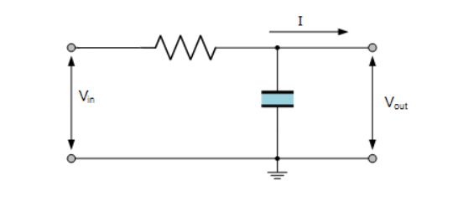

**Capitolul III**

**Detalii de proiectare**

**1. Schema electrică**

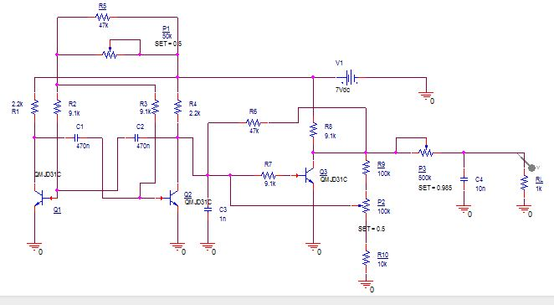

**2. Punctul static de funcționare**

Pentru început, vom verifica punctul static de funcționare al tranzistoarelor și începem cu circuitul basculant, care cuprinde Q1 și Q2. Pentru simplitatea calculului, vom alege pentru toate potențiometrele valoarea SET = 0.

Se cunoaște că Ic1sat R1 = Vcc => Ic1sat = 7/2.7 = 2.59 mA

De asemenea, Ic1sat = BF  IB1sat => IB1sat = 0.75 μA > IB1

IB1 = (VCC  - VBE1 )/R2 = 0.633 mA = 630.3 μA > 0.75 μA (A)

Vom afla astfel și curentul de colector care trece prin R1.

Ic1 = BF  IB1 = 2.74 mA, deci IE1 = Ic1 + IB1 = 3.36 mA

Pentru ramura formată din R3, R4 și Q2 se obțin valori asemănătoare prin utilizarea aceluiași algoritm: Ic2 = 2.74 mA, IB2 = 630.3 μA, IE2 = 3.36 mA

Trecem la următorul bloc. Aflăm mai întâi curentul care trece prin R4, prin neglijarea lui IB3 inițial.

VCC = R4 I4 + R7 IB3 + VBE3 => I4 = (7-0.6)/2.7 = 2.55mA

Se poate determina valoarea curentului care trece prin R10, respectiv cea a curentului care trece prin R6.

VCC = I4 R4 + R10I10 => I10 = 25 μA

Ic2 = I4 + I6 + I10 + IB3 => I6 = 120.2 μA

Se poate afla valoarea lui IB3.

VCC = I4 R4 + R7IB3 + VBE3 => IB3 = 210nA << I6 , respectiv I10.

I8, I9 și IL se determină astfel:

0= I4I4 + R6I6 – R8 I8 => I8  = 145.4 μA

VCC = I8 R8 + R9I9 + R10I10 => I9 17 μA

Deci I8 = I6 + I9 + IL => IL = 8.3 μA

În acest moment se cunosc toți curenții prin toate ramurile circuitului. Vom verifica dacă tranzistoarele sunt în RAN:

VCE1 = Vcc – R1 Ic1 = 0.7V => RAN

VCE2 = Vcc – R4 I4 = 0.7V => RAN

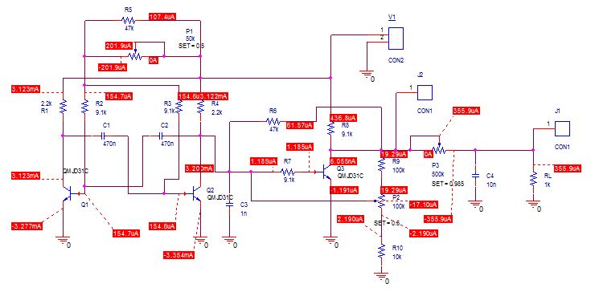VCE3 = Vcc – R8 I8 = 5.6V > VBE3  => RAN

Valorile exacte determinate prin intermediul simulării din OrCAD:

Amplificarea în curent a tranzistoarelor a fost aleasă ca fiind BF = 3418.7 - menționat în biblioteca PSpice oferită de departamentul CETTI.

Tranzistoarele alese, tranzistoare MJD31CG de tip NPN, funcționează în limitele regăsite de asemenea în biblioteca oferită de departamentul precizat mai sus.

**3. Amplificarea circuitului**

**Capitolul IV**

**Rezultate experimentale**

**Capitolul VI**

**Bibliografie**

1. Note de curs Circuite Electronice Fundamentale

2. Note de curs Dispozitive Electronice

3. www.cetti.ro/v2/pdce.php

4. www.dce.pub.ro/download/proiecte/index.php?dir=Exemple%20de%20 proiectare/

**Capitolul VII**

**Simulari**

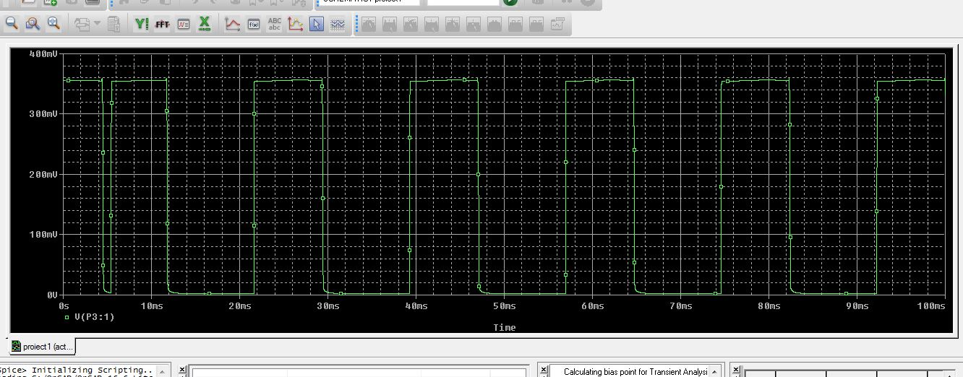

**Capitolul VIII**

**PCB Layout**

